ЦЕНТР ВНИМАНИЯ ПУБЛИКАЦИИ

Эквивалент гемоглобина в ретикулоцитах (RET-He) в качестве параметра общего анализа крови для оценки дефицита железа до и после операции

Управление кровью пациентов (УКП) - это основанный на фактических данных междисциплинарный подход к уходу за пациентами, которым может потребоваться переливание крови. Одним из важных компонентов PBM является диагностика, снижение и профилактика анемии, чтобы избежать переливаний крови в любых клинических условиях. Для рациональной и успешной диагностики и лечения анемии до и после операции важна своевременная диагностика пациентов. Для пациентов с дефицитом железа с анемией или без нее это позволяет осуществлять эффективное замещение железа и мониторинг в контексте УКП.
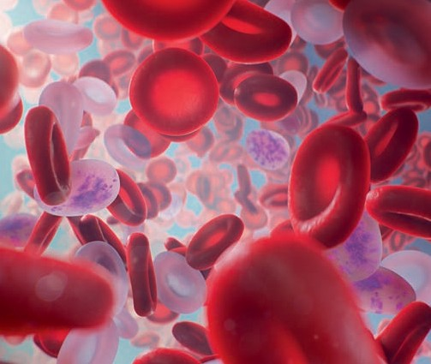
Несколько исследований показали, что эквивалент гемоглобина в ретикулоцитах является параметром, помогающим в диагностике и мониторинге поступления железа в эритропоэз. В отличие от количества ретикулоцитов (RET), дающего непосредственное представление о текущей скорости эритропоэза, эквивалент гемоглобина в ретикулоцитах (RET-He) отражает доступность железа для эритропоэза и общее качество эритропоэза [1, 2]. Изменения в доступности железа для эритропоэза могут быть обнаружены раньше и более надежно по сравнению с биохимическими маркерами, такими как насыщение ферритином и трансферрином [3-5]. Было предложено до- и послеоперационное измерение RET-He в качестве параметра общего анализа крови для помощи в диагностике пациентов с риском развития латентной и/или функциональной железодефицитной анемии, чтобы заблаговременно начать лечение, избежать осложнений и предотвратить более длительную госпитализацию [1, 6-8].

www.sysmex-europe.com

Список использованной литературы
Публикации

[1] Хенеманн С. и соавт. (2021): Гемоглобин ретикулоцитов как рутинный параметр при предоперационной оценке дефицита железа. Эндокринол Метаб, Том. 5 № 1: 154.

[2] Джей Клин Хенеманн С и др. (2021): Параметры ретикулоцитарного и эритроцитарного гемоглобина для диагностики дефицита железа и анемии при ведении крови пациентов. Описательный обзор. Мед. 2021; 10(18): 4250.

[3] Ван Вик Д.Б. и соавт. (2010): Аналитические и биологические различия в показателях анемии и статуса железа у пациентов, получающих поддерживающий гемодиализ. Am J Нарушение функции почек. 2010; 56(3): 540-546.

[4] Томас Л. и др. (2005): Измерение уровня гемоглобина в ретикулоцитах - сравнение двух методов диагностики эритропоэза, ограниченного железом. Клинико-химическая лаборатория, Мед. 2005; 43(11): 1193-1202

[5] Томас С. и соавт. (2002): Биохимические маркеры и гематологические показатели в диагностике функционального дефицита железа. Клиническая химия. 2002; 48(7): 1066-1076.

[6] Шандер А. и др. (2022): Рекомендации Международной консенсусной конференции по лечению анемии у хирургических пациентов (ICCAMS) [опубликованы онлайн перед печатью, 21 сентября 2022 г.]. Энн Хирург.

[7] Фернандес Р. и соавт. (2010): Низкое содержание гемоглобина в ретикулоцитах связано с более высокой частотой переливания крови у пациентов в критическом состоянии: когортное исследование. Анестезиология. 2010; 112(5): 1211–1215.

[8] Муньос М. и др. (2018): Международное консенсусное заявление по лечению послеоперационной анемии после серьезных хирургических вмешательств. Анестезия. 2018; 73(11): 1418-1431.

Sysmex Europe SE
ZE004382.EN.N.03/23
Bornbarch 1, 22848 Norderstedt, Germany · Phone +49 40 52726-0 · Fax +49 40 52726-100 · info@sysmex-europe.com · www.sysmex-europe.com

